EJB Session Bean + Entity Bean + Servlet készítése Glassfish 3.1 applikációs szerverrel Eclipse alatt

- Bevezetés
Ebben a példában egy összetettebb feladatot fogunk megoldani. Osztály-Diák adatkapcsolatot fogunk megvalósítani. Egy Diák csak egy Osztályba járhat, de egy Osztályba több Diák is.
Az adatbázisunk testdb lesz, a diákokat tároló tábla neve student, az osztályokat tároló tábla pedig clazz lesz.
Az üzleti logikát végrehajtó Session Beany a BusinessBean.java, a student táblát képviselő Entity Bean a Student.java a clazz táblát képviselő Entity Bean pedig a Clazz.java lesz.
Végül pedig az üzleti logikához hozzáférést biztosító osztály egy Servlet lesz, BusinessServlet.java néven.
Mivel a Bean-ek és klienst képviselő Servlet is ugyan azon a gépen fog futni, ezért ugyan abba a konténerbe is helyzehető. Ezzel a megoldással egyszerűsíthetjük a rendszert a Dependency Injection (@EJB annotációt) alkalmazásával, szemben a loopup mechanizmussal.

- Általános előkészítés

  - Glassfish 3.1.2. installálása – ezek a műveletek mind root joggal készülnek

    - Töltsük le a glassfish-3.1.2.2.zip fájlt
    - Bontsuk ki és helyezzük el pld a /usr/local/programs könyvtárba a tartalmát. Ezek után a $JAVAEE_HOME fogja jelenteni a /usr/local/programs/glassfish3/glassfish könyvtárat
    - Ha meg kívánjuk változtatni az admin jelszavát, ami alapértelmezés szerint nincs, akkor tegyük a következőt

# touch /tmp/password.txt
# chmod 600 /tmp/password.txt
# echo "AS_ADMIN_PASSWORD=" > /tmp/password.txt
# echo "AS_ADMIN_NEWPASSWORD=új_jelszó" >> /tmp/password.txt
# bin/asadmin --user admin --passwordfile /tmp/password.txt change-admin-password
--domain_name domain1
# rm /tmp/password.txt

    - Indítsuk el a szerver

# bin/asadmin start-domain

    - Biztosítsuk az írási jogot a felhasználóknak a $JAVAEE_HOME/domain/domain1/autodeploy könyvtárbat

# chmod a+w $JAVAEE_HOME/domain/domain1/autodeploy

    - Ha szükséges készíthetünk új domaintt

# glassfish-install-dir\bin\asadmin create-domain új_domain_név

    - Teszteljük le az applikációs szerver futását
Egy böngésző címsorába írjuk be:

http://localhost:8080/

A megjelnő honlapnak azt kell mondania, hogy: Your server is running

Kattintsunk a go to the Administration Console linkre, aminek a hatására megjelenik a szerver adminisztrációs oldala.

  - EclipseLink
    - EclipseLink letöltése
    - EclipseLink kicsomagolása és elhelyezése a könyvtárstruktúrában. Pld /usr/local/programs/eclipselink
Nekünk tulajdonképpen csak az eclipslink.jar és a javax.persistence_*.jar fájlokra lesz szükségünk

  - Liquibase
    - Liquibase letöltése
    - Liquibase kicsomagolása és elhelyezése a könyvtárstruktúrában. Pld /usr/local/programs/liquibase
Nekünk tulajdonképpen csak az liquibase.jar és a snakeyaml-*.jar fájlokra lesz szükségünk

  - Adatbáziskezelő
    - Installaljuk a postgresql adatbázist sudo apt-get install postgresql paranccsal. Ekkor két könyvtár is létre fog jönni az /etc könyvtárban: /etc/postgresql és az /etc/postgresql-common, valamint létre jön egy user postgres néven jelszó nélkül

(A következő paranccsal tudod TELJESEN törölni a rendszerből: apt-get --purge remove postgresql\*)
    - Változtatsd meg az autentikációt az /etc/postgresql/9.3/main/pg_hba.conf fájlban.

Keresd meg a local all all / peer sort és ott változtasd meg a peer szót md5-re
    - Az adatbázis a következő paranccsal indítható újra:

$ sudo /etc/init.d/postgresql restart

  - Adatbázis driver
    - postgresql driver letöltése (postgresql-x.y-nnnn.jdbc4.jar)
    - postgresql driver elhelyezése a könyvtárstruktúrában a ${Glassfish}/glassfish/lib/ könyvtárban.
    - Inditsd újra a glassfish-t, hogy beolvassa a drivert:

$ ${Glassfish}/bin/asadmin stop-domain domain1
$ ${Glassfish}/bin/asadmin start-domain --verbose

  - Adatbázis adminisztráció

Érdemes még telepíteni a gépre egy WEB alapú adatbázis adminisztrációs eszközt. Ehhez persze szükséges, hogy fusson a gépen egy Apache szerver valamit telepítve legyen az apache alá egy php értelmező.

    - Töltsük le a phpPgAdmin csomagot
    - Bontsuk ki és helyezzük el a /srv könyvtárba (phpPgAdmin lesz a könyvtár neve)
    - Installáljuk a web szervert: apt-get install apache2
    - .Bizonyosodjunk meg róla, hogy a következő sorok nincsenek kikommentezve az /etc/apache2/apache2.conf fájlban:

<Directory /srv/>
Options Index FollowSymlinks
AllowOverride None
Require all granted
</Directory>

    - Most pedig helyezzük el az /etc/apache2/sites-enabled/000-default.conf fájlba a következő sort (kommentezzük ki), hogy a szerver indításakor ne kapjunk hibaüzenetet:

ServerName localhost

    - Ugyan ebbe a fájlba a <VirtualHost> direktívába helyezzük el a következő sorokat is, hogy engedélyezzük az adminisztrációs felülethez való hozzáférést

Alias /phppgadmin/ “/srv/phpPgAdmin-5.1/”
<Directory “/srv/phpPgAdmin-5.1/”>
Options Indexes MultiViews FollowSymLinks
AllowOverride None
Order deny,allow
Deny from all
Allow from localhost
</Directory>

    - Készíts egy felhasználót akivel be szeretnél majd loggolni az adatbazisba, majd készíts egy adatbázist is. Ehhez válts user nevet postgres névre.

$ sudo su postgres
$ createuser –interactive dbuser
$ createdb testdb

    - Hogy jelszót adhass az uj felhasználónak, be kell lépned a psql programba szintén a postgres userrel. (Egyébként a createuser -P dbuser paranccsal egyböl adhatsz jelszót a felhasználónak)

$ psql
postgres=# \password dbuser
postgres=# \q

    - Inditsuk ujra a web szervert:

$ sudo service apache restart

    - Az adminisztrációs felületet elérhetjuk a http://localhost/phppgadmin web címen, ahova a előzőekben elkészített dbuser/password autentikációval léphetsz be.

- Előkészítés az Eclipse-ben

  - Glassfish applikációs szerver beállítása
    - Winsows → Preferences → Server → Runtime Environment → Add
    - Válaszd ki a listából a Glassfish 3.1.2-t
    - Next
    - Application Server Directory -mezőben pedig add meg a glassfish elérési útvonalát.
    - Finish
    - Ekkor a Server Tab-on megjelenik az új Glassfish szerver

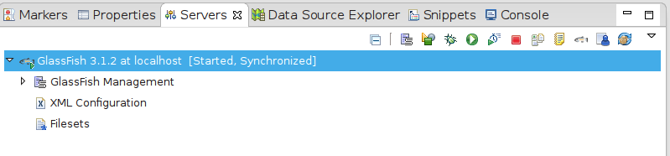

  - Adatbáziskapcsolat beállítása (elhagyható)
    - Váltsuk át a perspektívát Database Development-re
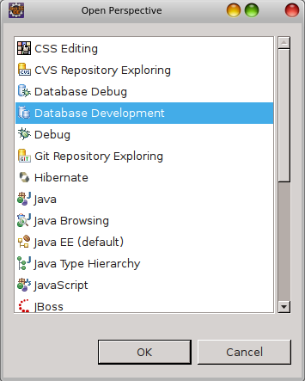
    - A felbukkanó Data Source Explorer Tab-on jobbegérgomb → New
    - Válaszd a PostgreSQL-t majd Next
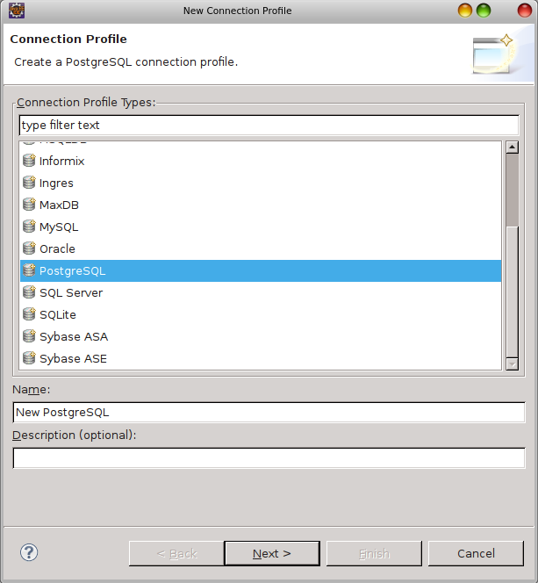
    - A következő ablakban, ha még nem ismeria PostgreSQL JDBC Driver-t, New driver definition ikonra kattintva, megismertetjük a postgresql driver-rel
Name/Type Tab-on kiválasztjuk az adatbázis szerver meghajtó
JAR list Tab-on Add JAR-Zip... gomb.
Itt rámutatunk a meghajtó jar fájlrára (postgresql-9.2-1002.jdbc4.jar) és kitöröljük a listábol az eredetileg ott lévő, semmire sem mutató drivert.
    - Ok
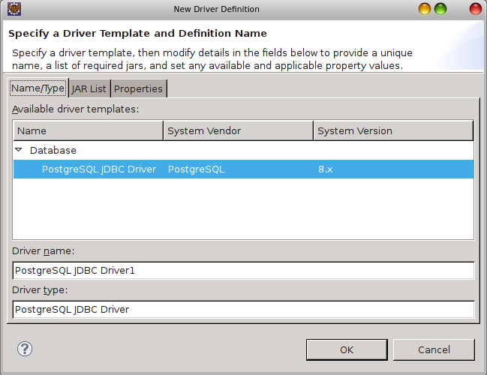
    - Paraméterezzük az adatbázis kezelőt

Database: testdb
URL: jdbc:postgresql://localhost:5432/testdb
User name: dbuser
password: dbuser

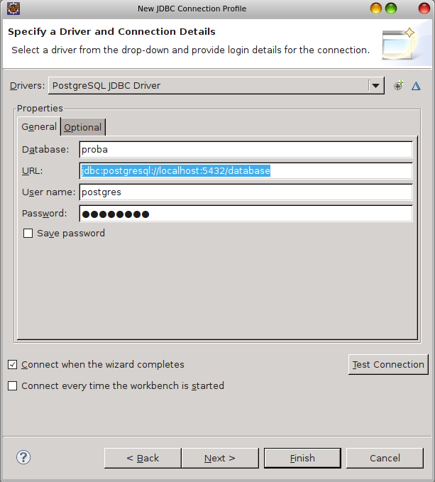
    - Finish

  - User libraries

Ezeket a könyvtárakat kell majd hozzáadni az elkészülő project BuildPath-jéhez

    - ecliselink
      - Window → Preferences → Java → Build Path → User Libraries
      - New... gomb

User library name: userlibrary-eclipselink
      - Add External JARs...

Válogasd ki az eclipselink.jar fájlt és a javax.persistence.*.jar fájlokat az ecliöseLink csomagból
    - liquibase
      - Window → Preferences → Java → Build Path → User Libraries
      - New... gomb

User library name: userlibrary-liquibase
      - Add External JARs...

Válogasd ki az liquibase.jar fájlt és a snakeyaml-*.jar fájlokat az liquibase csomagból
    - postgresql
      - Window → Preferences → Java → Build Path → User Libraries
      - New... gomb

User library name: userlibrary-postgresql
      - Add External JARs…

Válogasd ki az postgresql-*.jdbc4.jar fájlt

    - glassfish client
      - Window → Preferences → Java → Build Path → User Libraries
      - New... gomb

User library name: userlibrary-glassfish-client
      - Add External JARs…

Válogasd ki az gf-client.jar fájl

- JDBC-resource

Ebben a példában JTA transaction enetity manager-t fogunk használni, ezért először is szükséges végrehajtani a JDBCResource ismertetőben elhangzottakat.

  - Menj az adminisztrációs konzolra (http://localhost:4848/) és lépj be a Resources->JDBC->Connection Pools menübe
  - Készíts egy új connection pool-t pédául PostgresqlPool néven. Válaszd ki a javax.sqlConnectionPoolDataSource elemet a Resource_Type-nak valamint a PostgreSQL-t a Database_Driver_Vendor-nak Kattints a Next gombra
  - Válaszd ki az org.postgresql.ds.PGConnectionPoolDataSource (valójában automatikusan ki van választva) elemet a Datasource_Classname számára és töltsd ki az Additional Properties szekciót
Pool Name: Postgresql-testdb

DatabaseName=testdb
User=dbuser
Password=dbuser
PortNumber=5432
ServerName=localhost
Url=jdbc:postgresql://localhost:5432/testdb

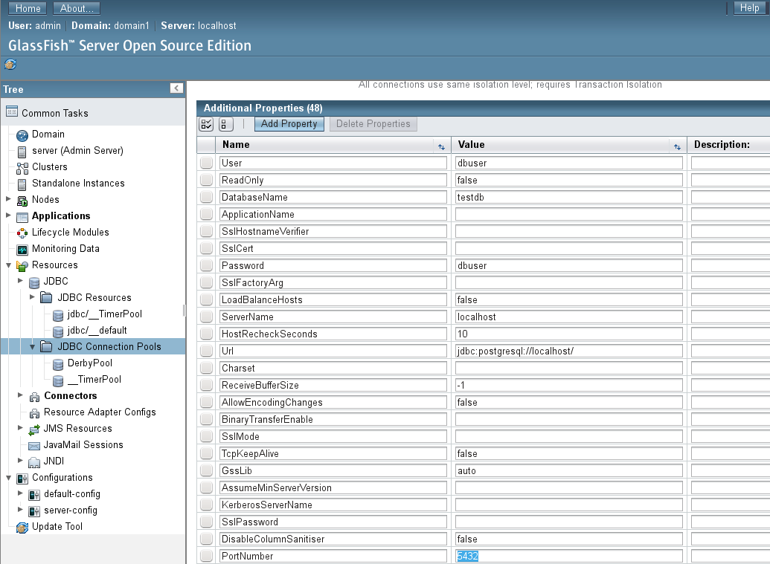

  - Kattints a Finish gombra, hogy elmentsd a connection pool-t
  - Menj a Connection Pool listához és válaszd ki a most létrehozottat.
  - Kattints a Ping gombra ellenőrizni, hogy helyesen lett-e beállítva a kapcsolat. A képernyő tetején a “Ping Succeeded” üzenetnek kell megjelenni.

Sajnos nekem hibauzenet jelent meg, ezért egy másik módszert kellett választanom

  - Menj az adminisztrációs konzolra (http://localhost:4848/) és lépj be a Resources->JDBC->Connection Pools menübe
  - Készíts egy új connection pool-t pédául PostgresqlPool néven. Válaszd ki a java.sqlDriver elemet a Resource_Type-nak valamint a PostgreSQL-t a Database_Driver_Vendor-nak Kattints a Next gombra
  - Töltsd ki az Additional Properties szekciót

LogLevel: 0
URL: jdbc:postgresql://localhost:5432/testdb
User=dbuser
Password=dbuser

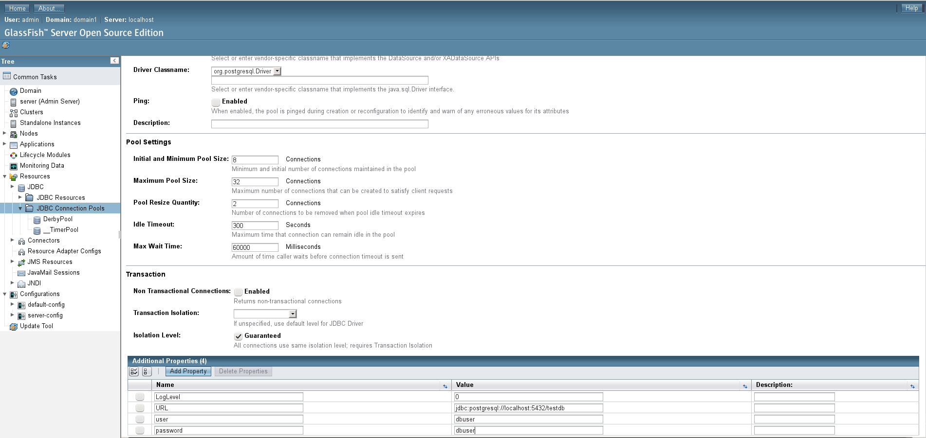

  - Kattints a Finish gombra, hogy elmentsd a connection pool-t
  - Menj a Connection Pool listához és válaszd ki a most létrehozottat.
  - Kattints a Ping gombra ellenőrizni, hogy helyesen lett-e beállítva a kapcsolat. A képernyő tetején a “Ping Succeeded” üzenetnek kell megjelenni.

  - Azért hogy a JEE applikációnkban használni tudjuk ezt a kapcsolatot, JNDI nevet kell készíteni számára. Menj a Resources->JDBC->JDBC Resources menüpontba.
  - Kattints a New gombra. Add meg a JNDI_Name-t jdbc/[database_name] formátumban. Például jdbc/testdb, majd válaszd ki az éppen most elkészített connection poolt (például: Postgerql-testdb) a Pool_Name számára. Végül kattints az Ok gombra. Ezen JNDI névre tudunk hivatkozni a továbbiakban ha a PostgreSQL adatbázishoz szeretnénk csatlakozni

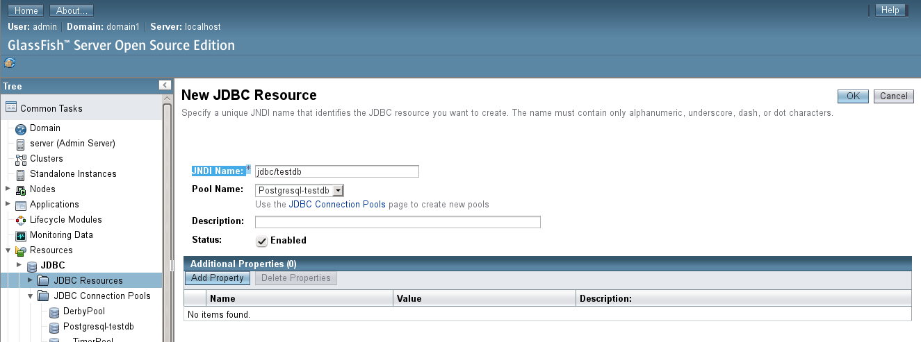
  - Kattints az OK gombra
  - Az Eclipsben ha most megnézzük a Servers tab alatt a Glassfish JDBC pool-jait és resource-eit, akkor azt találjuk, hogy már itt szerepel a Postgresql-testdb és a jdbc/testdb

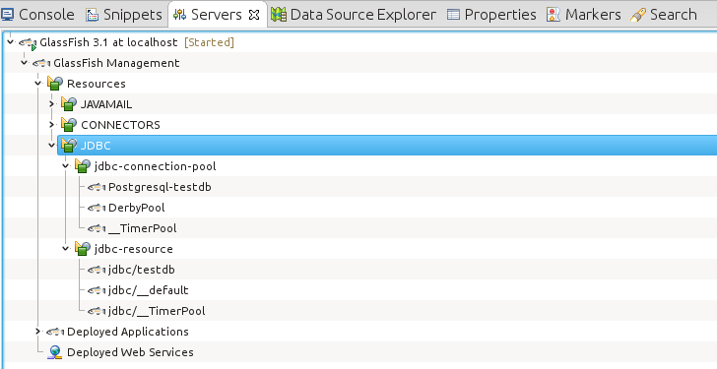

- Hozzunk létre egy Enterpise Application Project-et
  - Mivel ugyan azon a szerveren fog elhelyezkedni mind a Bean konténer mind a Servlet, ezért ésszerű azokat egy konténerben elhelyezni. Ennek érdekében Enterpirse Application Project-et hozok létre, de csak a Web modulját fogom elkészíteni, és ide helyezek el minden elemet.
  - File → New → Other → Java EE → Enterprise Application Project
  - Project name: testproject
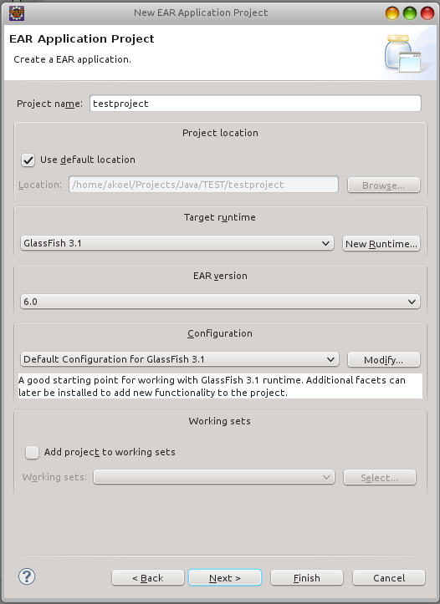
  - Next
  - New Module Gomb
  - Csak a Web module-t pipáljuk ki
  - Nevezzük át testproject-re a testprojectWeb-et

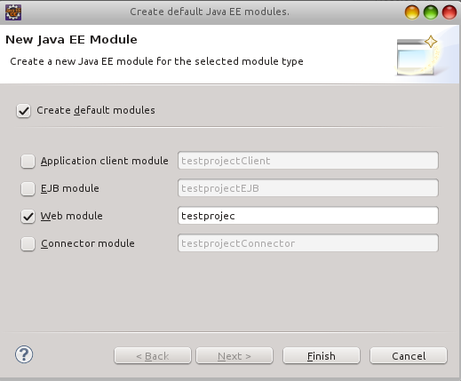

  - Finish
  - Cancel
  - Ekkor a következő struktura jön létrehozása

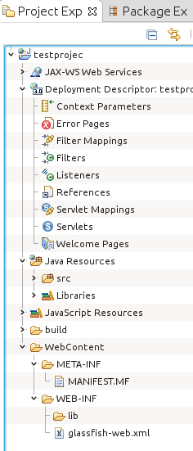
- Adjuk hozzá a projekthez a hiányzó könyvtárakat
  - Jobb-egér gomb a project nevén: Build Path → Configure Build Path
  - Libraries fül kiválasztása
  - Add Library gomb
  - User Library

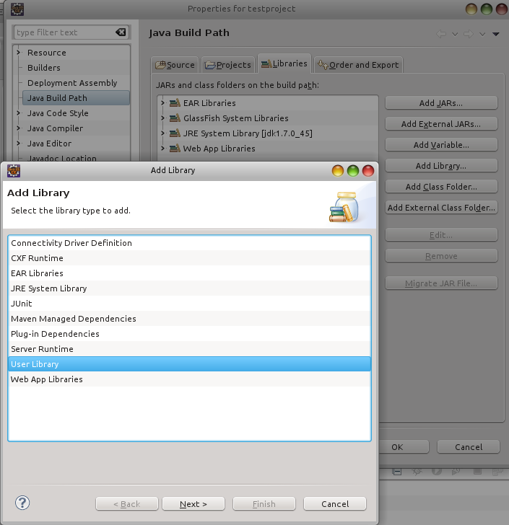
  - Next
  - Jelöld be az userlibrary-eclipselink a userlibrary-liquibase a userlibrary-glassfish-client és a userlibrary-postgresql user library-kat
  - OK
- Alakítsuk ki a fájlstruktúrát
  - Hozd létre a sessionbeans könyvtárat – Ide kerülnek majd a Session Bean-jeink
    - Állj a Java Resources folderre, Jobb-egér gomb, majd New → Source Folder
    - Project name: testproject
    - Folder name: sessionbeans
  - Hozd létre az entitybeans könyvtárat – Ide kerülnek majd az Entity Bean-jeink
    - Állj a Java Resources folderre, Jobb-egér gomb, majd New → Source Folder
    - Project name: testproject
    - Folder name: entitybeans
  - Hozd létre az servlet könyvtárat – Ide kerülnek majd a Servlet-jeink
    - Állj a Java Resources folderre, Jobb-egér gomb, majd New → Source Folder
    - Project name: testproject
    - Folder name: servlets
  - Hozd létre a META-INF könyvtárat az src könyvtár alatt, ha majd
  - Hozd létre a perzistence.xml fájlt a javaResources/src/META-INF könyvtárban
    - Jobb-egér gomb a project-en
    - Properties → Project Facets → JPA

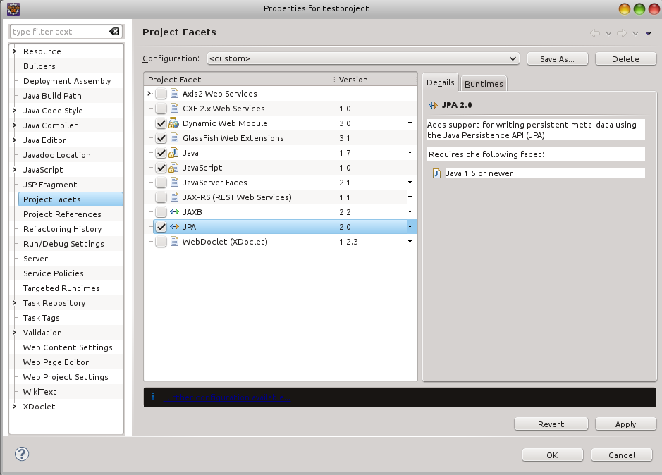
    - Kattints az Apply gombra, ennek hatására a perzistence.xml fájl automatikusan létrejön a javaResources/src/META-INF könyvtárban
    - Ha a fekete sorban lévő linkre kattintunk és már létrehoztuk előzőleg az Entity Bean-eket, akkor a perzistence.xml fájl feltöltése az Entity Bean-ekkel automatikusan megtörténi.

Ebben a fájlban kell felsorolni az összes Entity bean-t valamit a perzisztenciát megvalósító erőforrást (esetünkben adatbázist) valamit annak tulajdonságait. Ne feledd JTA tranzkciót választottunk

perzistence.xml

<?xml version="1.0" encoding="UTF-8" ?>
<persistence xmlns:xsi="http://www.w3.org/2001/XMLSchema-instance" xsi:schemaLocation="http://java.sun.com/xml/ns/persistence http://java.sun.com/xml/ns/persistence/persistence_2_0.xsd" version="2.0" xmlns="http://java.sun.com/xml/ns/persistence">
<persistence-unit name="pu1" transaction-type="JTA">
<jta-data-source>jdbc/testdb</jta-data-source>

<class>hu.akoel.test.entity.Student</class>
<class>hu.akoel.test.entity.Clazz</class>

<properties>
<property name="eclipselink.ddl-generation" value="drop-and-create-tables" />
<property name="eclipselink.ddl-generation" value="create-tables" />
<property name="eclipselink.ddl-generation.output-mode" value="database" />
<property name="disable-nonportable-jndi-names" value="true" />
</properties>
</persistence-unit>
</persistence>

- Készítsük el az Entity Bean-eket
  - Állj az entitybeans könyvtárra, Jobb-egér gomb, File → New → Class

Surce folder: testproject/entitybeans

Package: hu.akoel.test.entity

Name: Clazz
  - Finish
  - Surce folder: testproject/entitybeans
  - Package: hu.akoel.test.entity
  - Name: Student
  - Finish
  - Töltsük ki a két Entity Beant

Clazz.java

package hu.akoel.test.entity;

import static javax.persistence.CascadeType.ALL;
import java.io.Serializable;
import java.util.ArrayList;
import java.util.Collection;
import javax.persistence.Column;
import javax.persistence.Entity;
import javax.persistence.GeneratedValue;
import javax.persistence.GenerationType;
import javax.persistence.Id;
import javax.persistence.OneToMany;
import javax.persistence.SequenceGenerator;
import javax.persistence.Table;
import hu.akoel.test.entity.Student;

@Entity
@Table(name="clazz")
public class Clazz implements Serializable{
private static final long serialVersionUID = 1L;
private int id;
private String name;
private Collection<Student> students = new ArrayList<Student>();

@Id
@GeneratedValue(strategy=GenerationType.AUTO, generator="clazz_id_seq_gen")
@SequenceGenerator(allocationSize=1, initialValue=1,name="clazz_id_seq_gen", sequenceName="clazz_id_seq")
@Column(name="clazz_id")
public int getId() {
return id;
}
public void setId(int id) {
this.id = id;
}

public String getName() {
return name;
}
public void setName(String name) {
this.name = name;
}

@OneToMany(cascade=ALL, mappedBy="clazz")
public Collection<Student> getStudents(){
return students;
}
public void setStudents(Collection<Student> students){
this.students = students;
}
public void addStudents(Student student){
this.students.add(student);
}
}

Student.java

package hu.akoel.test.entity;

import java.io.Serializable;
import javax.persistence.Column;
import javax.persistence.Entity;
import javax.persistence.GeneratedValue;
import javax.persistence.GenerationType;
import javax.persistence.Id;
import javax.persistence.JoinColumn;
import javax.persistence.ManyToOne;
import javax.persistence.SequenceGenerator;
import javax.persistence.Table;
import hu.akoel.test.entity.Clazz;

@Entity
@Table(name="student")
public class Student implements Serializable{
private static final long serialVersionUID = -6842524742964815166L;
private int id;
private String name;
private Clazz clazz;

@Id
@GeneratedValue(strategy=GenerationType.AUTO, generator="student_id_seq_gen")
@SequenceGenerator(allocationSize=1,initialValue=1,name="student_id_seq_gen", sequenceName="student_id_seq")
@Column(name="student_id")
public int getId() {
return id;
}
public void setId(int id) {
this.id = id;
}
public String getName() {
return name;
}
public void setName(String name) {
this.name = name;
}

@ManyToOne(optional=false)
@JoinColumn(name="clazz_id", nullable=false)
public Clazz getClazz(){
return clazz;
}
public void setClazz( Clazz clazz ){
this.clazz = clazz;
}
}

- Készítsük el a Session Bean-eket
  - Állj a sessionbeans könyvtárra, Jobb-egér gomb, File → New → Other → EJB → Session Bean
Package: hu.akoel.test.stateless
Name: BusinessSession
State type: Stateless
Remote: hu.akoel.test.remote.BusinessSessionRemote

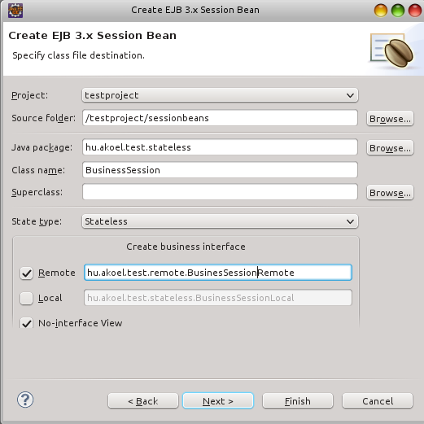
  - Next

Bean name: BusinessSession

Mapped name: session/BusinessSession

Transaction type: container

  - Finish
  - Töltsük ki a Remote Session Bean-t

BusinessSessionRemote.java

package hu.akoel.test.remote;

import hu.akoel.test.entity.Student;
import java.util.Collection;
import javax.ejb.Remote;

@Remote
public interface BusinessSessionRemote {
public Collection<Student> getAll();
public void fillOut();
}

  - Töltsük ki a Stateless Beant

BusinessSession.java

package hu.akoel.test.stateless;

import java.util.ArrayList;
import java.util.Collection;
import hu.akoel.test.entity.Clazz;
import hu.akoel.test.entity.Student;
import hu.akoel.test.remote.BusinessSessionRemote;

import javax.ejb.LocalBean;
import javax.ejb.Stateless;
import javax.persistence.EntityManager;
import javax.persistence.PersistenceContext;
import javax.persistence.Query;

@Stateless(name="BusinessSession", mappedName="session/BusinessSession")
@LocalBean
public class BusinessSession implements BusinessSessionRemote{

@PersistenceContext(unitName="pu1")
private EntityManager em;

@Override
public Collection<Student> getAll() {
Collection<Student> list = new ArrayList<>();
Query q = em.createQuery( "SELECT s FROM Student s, Clazz c WHERE s.id=c.id", Student.class );
list = q.getResultList();
return list;
}

@Override
public void fillOut() {
Clazz c;
Student s;

c = new Clazz();
c.setName( "első osztály");
em.persist( c );

s = new Student();
s.setClazz( c );
s.setName( "Kovács Krisztián");
em.persist( s );
}
}

- Készitsük el a Servletet
  - Jobb-egér a servlets könyvtáron: New → Other → Web → Servlet
  - Next

Source folder: /testproject/servlets

Java package: hu.akoel.test.servlets

Class name: BusinessServlet

  - Töltsük ki a Servletet

BusinessServlet.java

package hu.akoel.test.servlets;

import hu.akoel.test.entity.Student;
import hu.akoel.test.remote.BusinessSessionRemote;
import java.io.IOException;
import java.io.PrintWriter;
import java.util.Collection;
import javax.ejb.EJB;
import javax.servlet.ServletException;
import javax.servlet.annotation.WebServlet;
import javax.servlet.http.HttpServlet;
import javax.servlet.http.HttpServletRequest;
import javax.servlet.http.HttpServletResponse;

@WebServlet("/BusinessServlet")
public class BusinessServlet extends HttpServlet {
private static final long serialVersionUID = 4929908747482033835L;

@EJB(mappedName = "session/BusinessSession")
private BusinessSessionRemote business;

protected void processRequest(HttpServletRequest request, HttpServletResponse response) throws ServletException, IOException {
response.setContentType("text/html;charset=UTF-8");
PrintWriter out = response.getWriter();
out.println("<html>");
out.println("<head>");
out.println("<title>Servlet BusinessServlet</title>");
out.println("</head>");
out.println("<body>");

// business.fillOut();

out.println("<h1>Lista</h1>");
Collection<Student> students = business.getAll();
for( Student student: students){
out.println( student.getClazz().getName() + " - " + student.getName() + "<br>");
}
out.println("</body>");
out.println("</html>");
}

protected void doGet(HttpServletRequest request, HttpServletResponse response) throws ServletException, IOException {
processRequest(request, response);
}
protected void doPost(HttpServletRequest request, HttpServletResponse response) throws ServletException, IOException {
processRequest(request, response);
}
}

- Készítsük el az index.jsp fájlt mely automatikusan meghívja a BusinessServlet-et
  - A WebContent könyvtáron jobb-egér gomb New → Other → Web → JSP Fájl
  - Filename: index.jsp
  - Töltsük ki az index.jsp fájlt egy átirányítással a BusinessServlet-re

index.jsp

<%@ page language="java" contentType="text/html; charset=UTF-8" pageEncoding="UTF-8"%>
<!DOCTYPE html PUBLIC "-//W3C//DTD HTML 4.01 Transitional//EN" "http://www.w3.org/TR/html4/loose.dtd">
<html>
<head>
<meta http-equiv="Content-Type" content="text/html; charset=UTF-8">
<script type="text/javascript">parent.location.href="BusinessServlet"</script>
</head>
<body>
</body>
</html>

- A böngészőbe irjuk be a megfelelő címet:

http://akoel-machine:8080/testproject/index.jsp

- Maven pom.xml

<project xmlns="http://maven.apache.org/POM/4.0.0" xmlns:xsi="http://www.w3.org/2001/XMLSchema-instance"
xsi:schemaLocation="http://maven.apache.org/POM/4.0.0 http://maven.apache.org/xsd/maven-4.0.0.xsd">
<modelVersion>4.0.0</modelVersion>
<groupId>hu.akoel.ear</groupId>
<artifactId>hu.akoel.ear</artifactId>
<version>0.0.1-SNAPSHOT</version>
<packaging>war</packaging>
<repositories>
<!-- eclipselink moved from maven -->
<repository>
<id>oss.sonatype.org</id>
<name>OSS Sonatype Staging</name>
<url>https://oss.sonatype.org/content/groups/staging</url>
</repository>
</repositories>
<build>
<resources>
<resource>
<directory>src</directory>
<includes>
<include>META-INF/*.xml</include>
</includes>
</resource>
</resources>
<sourceDirectory>src</sourceDirectory>
<plugins>

<!-- Compiler definition -->
<plugin>
<artifactId>maven-compiler-plugin</artifactId>
<version>3.3</version>
<configuration>
<source>1.7</source>
<target>1.7</target>
</configuration>
</plugin>

<!-- WAR definition -->
<plugin>
<groupId>org.apache.maven.plugins</groupId>
<artifactId>maven-war-plugin</artifactId>
<version>2.6</version>
<configuration>
<warSourceDirectory>WebContent</warSourceDirectory>
<failOnMissingWebXml>false</failOnMissingWebXml>

<!-- Include files in the WAR file -->
<webResources>
<resource>
<!-- this is relative to the pom.xml directory -->
<directory>src</directory>

<!-- the list has a default value of ** -->
<includes>
<include>**/*.jpg</include>
</includes>

<!-- there's no default value for this -->
<excludes>
<exclude>**/image2</exclude>
</excludes>
</resource>
</webResources>
</configuration>
</plugin>

<!-- More sources to compile -->
<plugin>
<groupId>org.codehaus.mojo</groupId>
<artifactId>build-helper-maven-plugin</artifactId>
<executions>
<execution>
<phase>generate-sources</phase>
<goals>
<goal>add-source</goal>
</goals>
<configuration>
<sources>
<source>entitybeans</source>
<source>sessionbeans</source>
<source>servlets</source>
</sources>
</configuration>
</execution>
</executions>
</plugin>
</plugins>
</build>
<dependencies>
<dependency>
<groupId>org.glassfish</groupId>
<artifactId>javax.ejb</artifactId>
<version>3.1</version>
<scope>provided</scope>
</dependency>
<dependency>
<groupId>org.eclipse.persistence</groupId>
<artifactId>javax.persistence</artifactId>
<version>2.1.0</version>
<scope>provided</scope>
</dependency>

<!-- JPA -->
<dependency>
<groupId>org.eclipse.persistence</groupId>
<artifactId>eclipselink</artifactId>
<version>2.5.0</version>
<scope>provided</scope>
</dependency>

<dependency>
<groupId>org.glassfish.extras</groupId>
<artifactId>glassfish-embedded-all</artifactId>
<version>3.0.1</version>
<scope>provided</scope>
</dependency>

<!-- </dependency> -->
<dependency>
<groupId>org.glassfish.main.appclient</groupId>
<artifactId>gf-client</artifactId>
<version>4.0</version>
<scope>test</scope>
</dependency>
</dependencies>
</project>

